Начальная страница <- Начальная страница рабочего стола / Сервис / Задачи-оповещения для системы адресного хранения

Мои задачи
Обработка «Мои задачи» показывает состояние задач адресованных текущему пользователю.
Обработка добавляется в систему при установленном флаге «Бизнес-процессы и задачи» («Администрирование» → «Органайзер» → «Бизнес-процессы и задачи»).
Обработка «Мои задачи» может быть выведена на «Начальную страницу» рабочего стола.
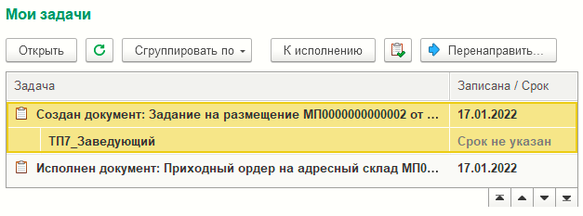Форма «Мои задачи» на начальной странице
Также обработка доступна на «Главной станице» в группе «Сервис» и в группе «Планирование работы» раздела «Сервис»
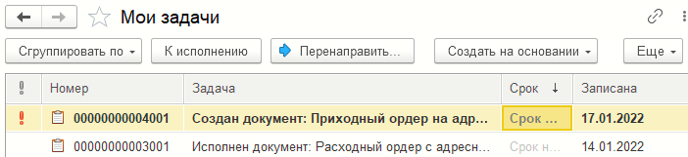Форма «Мои задачи» на начальной странице
Непринятые к исполнению задачи выделяются жирным шрифтом. Красным цветом выделяются просроченные задачи.
Обработка обеспечивает вывод следующих показателей:
- «!» — важность, принимает значения «Обычная» (по умолчанию), «Низкая», «Высокая». Для того чтобы выделить бизнес-процесс из списка, или наоборот, указать, что выполнение этого бизнес-процесса может быть отложено, выбираются соответствующие значения этого поля;
- «Номер» — присваивается задаче автоматически;
- «Задача» — наименование и состояние контролируемого документа;
- «Срок» — дата и время завершения назначенной задачи;
- «Записана» — дата и время назначения задачи.

Группировка задач
Если задач много, то для удобства работы с ними список можно сгруппировать по нужному критерию. Для этого следует выбрать нужный пункт меню «Сгруппировать по»:
- «Срок» — выделяется группа просроченных задач;
- «Важность» — задачи разделяются на три группы в зависимости от присвоенного задачам критерия: «Высокая», «Обычная», «Низкая»;
- «Точка маршрута»;
- «Автор» — задачи разбиваются на группы по исполнителям задач;
- «Предмет» — задачи разбиваются на групы по отдельным документам;
- «Без группировки» — при выборе этого пункта меню действующая сортировка отменяется.

Отбор задач по периоду
Для отбора задач по нужному интервалу дат следует выполнить пункт «Установить интервал дат» меню «Еще», либо выполнить аналогичную команду контекстного меню. Для выбора периода используется стандартная форма «Выберите период».
В шапку обработки добавляется подсказка с установленным периодом отбора задач, которую, при необходимости, можно удалить.

Просмотр задачи
Для просмотра задачи можно:
— дважды щелкнуть по нужной строке левой кнопкой мыши; — выполнить команду «Открыть задачу» контекстного меню или меню «Еще»; — в форме «Мои задачи» на начальной странице нажать кнопку «Открыть».

Просмотр предмета
Задачи могут быть созданы на основании объектов программы. Чтобы просмотреть предмет задачи надо выполнить команду «Открыть предмет задачи» контекстного меню или меню «Еще».

Просмотр бизнес-процесса
Каждая задача является этапом какого-либо бизнес-процесса. Для того чтобы просмотреть информацию о бизнес-процессе в целом надо выполнить команду контекстного меню «Открыть бизнес-процесс» или меню «Еще».

Принятие к исполнению
Непринятые к исполнению задачи выделяются в списке жирным шрифтом.
Чтобы принять задачу к исполнению следует нажать кнопку «К исполнению» В случае ролевой адресации принятая к исполнению задача исчезает из списков задач других исполнителей, которые назначены на ту же роль.
Чтобы отказаться от исполнения ранее принятой задачи, необходимо воспользоваться командой «Отменить принятие к исполнению» контекстного меню или меню «Еще».

Отметка о выполнении задачи
Что бы отметить выполненную задачу следует выполнить команду «Выполнено» контекстного меню или меню «Еще».
Так же можно нажать кнопку «» в форме «Мои задачи» на начальной странице иди в форме просмотра задачи.
Кнопка «Выполнено»

Отправка другому исполнителю
Задача или группа задач может быть перенаправлена другому исполнителю с использованием персональной или ролевой адресации.
Для перенаправления задачи следует нажать кнопку «Перенаправить», либо выполнить одноименную команду контекстного меню или меню «Ещё». Открывается форма «Перенаправить задачу» в которой надо заполнить данные о другом исполнителе.
С помощью переключателя следует выбрать кому перенаправляется задача:
- «Исполнителю» — при персональной адресации исполнитель указывается явно из списка пользователей программы.
- «Исполнителям роли» — при ролевой адресации необходимо указать роль и при необходимости основной и дополнительный объекты адресации.
Так же можно заполнить поле «Комментарий», для того чтобы обосновать отправку задачи другому исполнителю.
После нажатия кнопки «Перенаправить» задача появится в персональном списке задач другого исполнителя.

